UNIVERSIDAD SAN CARLOS DE GUATEMALA RAFAEL ALEJANDRO JUÁREZ YANTUCHE

LABORATORIO DE MODELACIÓN Y SIMULACIÓN 1 CARNÉ: 201021164

AUXILIAR: PABLO ROBERTO ROCHE PALACIOS

**Tarea 2: Descripción del Modelo**

**ENLACE AL REPOSITORIO :** [**https://github.com/rafalejy/Modela1_Lab.git**](https://github.com/rafalejy/Modela1_Lab.git)

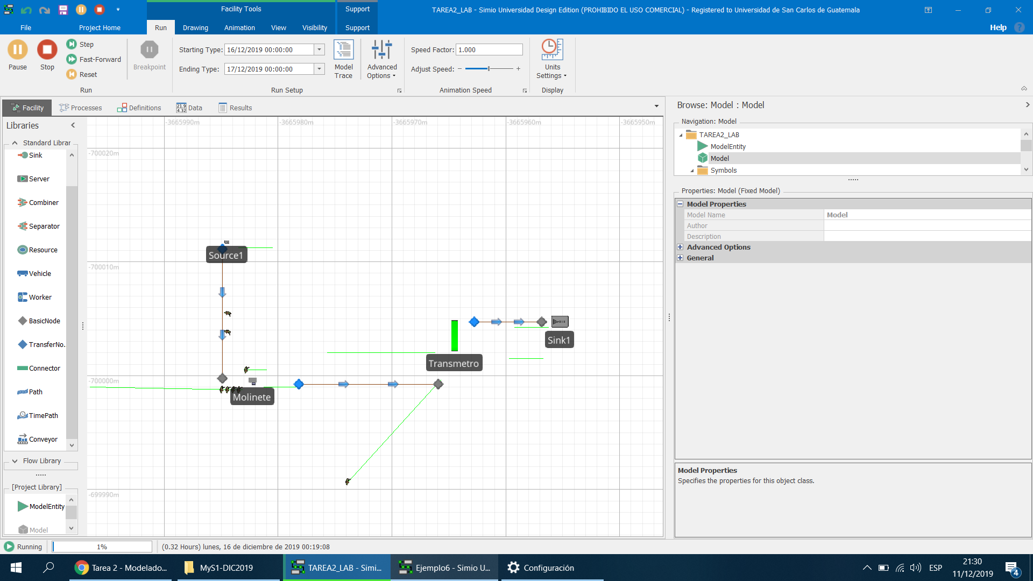

* Source: se configuró una fuente de entrada de personas a una taza Exponencial con media entre llegadas de 0.04 minutos.
* Molinete: se configuró como servidor que atiende a cada persona (deja pasar) cada dos segundos.
* El transmetro se configuró con una taza de atención Triangular con un mínimo de 0.025 minutos, una media de 0.04 y un máximo de 0.24.
* Luego de que los clientes sean atendidos (Transportados) por el transmetro salen del sistema.